Báo cáo công nghệ phần mềm

Chương trình quản lý quán cà phê – Bar – Nhà hàng

Thành viên :

1510173 Phạm Việt Băc

1510181 Nguyễn Lê Khánh Cường

1510245 Nguyễn Duy Tân

1510192 Lê Nguyễn Bảo Duy

GVHD:

Nguyễn Minh Hiệp

Nguyễn Thị Lương

*Lời nói đầu :*

Công nghệ thông tin đã ngày càng trở lên phổ biến và hữu dụng trong cuộc sống hiện nay. Đặc biệt đó là ứng dụng phần mềm với nhiều chuơng trình ứng dụng có hiệu quả. Trong đó có các chuơng trình quản lý đã giúp con nguời tổ chức xử lý các công việc trở lên đơn giản, nhanh chóng và chính xác hơn.

Chính vì vậy trong đợt thực tập này chúng em cũng xây dựng một chuơng trình quản lý. Đó là: "Quản lý bán hàng Quán cà phê". Chuơng trình sẽ giúp thực hiện mọi công việc trong một quán cà phê, quản lý các thông tin của quán cũng nhu việc bán hàng.

Thông qua đợt thực tập này chúng em muốn nâng cao sự hiểu biết của mình về lĩnh vực Công nghệ thông tin nói chung, cũng nhu khả năng xây dựng chuơng trình và kỹ thuật lập trình của mình.

Chúng em rất mong đuợc sự quan tâm, giúp đỡ của các thầy cô. Xin chân thành cảm ơn!

LAB 01:

Đề tài:

Xây dựng chương trình quản lý quán cà phê

1. Yêu cầu nghiệp vụ :

Hiện nay, công nghệ thông tin được xem là một ngành mũi nhọn của quốc gia, đặc biệt là các nước đang phát triển, tiến hành công nghệ hóa hiện đại hóa như nước ta. Sự bùng nổ thông tin và sự phát triễn mạnh mẽ của công nghệ kỹ thuật số, muốn phát triễn thì phải áp dụng tin học và tất cả các ngành các lĩnh vữc

Cùng với sự phát triễn nhanh chóng về phần cứng máy tính, các phầm mền càng trở nên đa dạng phong phú, hoàng thiện hơn và hổ trợ hiệu quả cho con người. Các phần mềm hiện nay ngày càng hổ trợ cho người dùng thuận tiện sử dụng, thời gian xử lý nhanh và một số nghiệp vụ được tự động hóa cao.

Do vậy mà trong việc phát triễn phần mền, sự đồi hỏi không chỉ là sự chính xác, xử lý đưuọc nhiều nghiệp vụ thực tế mà còn phải đáp ứng yêu cầu khác như về tốc độ, giao diện thân thiện, mô hình hóa được thực tế vào máy tính để người dùng sử dụng tiện lợi, quen thuộc, tính tương thích cao, bảo mật cao, … Các phần mềm giúp tiết kiệm thời gian, công sức của con người, tăng độ chính xác và hiệu quả trong công việc.

Cụ thể, việc quản lý quán cà phê. Nếu không có sự hổ trợ của tin học, việc quản lý cần phải khá nhiều người, chia thành nhiều khâu mới có thể quản lý quán cà phê như: Quản ký nhân viên (nhân viên làm việc theo ca hay làm cả ngay), quản lý hóa đơn thanh toán, … các công việc này đòi hỏi nhiều thời gian và công sức, mà sự chính xác và hiệu quả không cao, nếu làm bằng thủ công thì khoogn mang tính chủ động. Một số nghiệp vụ như tra cứu, thống kê và hiệu chỉnh thông tin khá vất vả. Ngoài ra còn có một số khó khăn về việc lưu trữ khá đồ sộ, dễ bị thất lạc, tốn kém, … trong khi đó các nghiệp vụ này có thể tin học hóa một cách đơn giản hóa. Với sự giúp đỡ của tin học, việc quản lý sẽ trở nên thuận tiện, nhanh chóng và hiệu quả rất nhiều. Đó là một hiện trạng cần được giải quyết.

Tại các quán cafphee hiện nay với lượng khách ngày càng tăng, để phcuj vụ khách đưuọc tốt hơn, chính xác hơn và nhanh chóng hơn thì cửa hàng đã tin học hóa các khâu quản lý. Đặc biệt là trong công tác kế toán và quản lý hàng háo. Bởi vì coogn tác thủ công mà quán đang thực hiện đã bộc lộ nhiều hạn chế :

* Tra cứu thông tin về hàng hóa mất nhiều thơi gian và khoogn chính xác.
* Lưu trự thông tin và nhập hàng hóa, về thu chi cần nhiều loại giấy tờ công kềnh và khoogn có hiệu quả.
* Cập nhật thông tin hằng ngày tốn nhiều thời gian.
* Khó khăn trong quá trình thực hiện báo cáo thống kê, nhất là khi có sự cố đột xuất

Trước tình hình đó vấn đè đặt ra là cần xây dựng một hệ thống thông tin đáp ứng đưuọc nhu cầu cơ bản sau:

* Lưu trữ khối lượng lớn thoogn tin hợp lý giảm ghi chép lưu trữ file giấy.
* Cập nhật dữ liệu nhanh chóng:
  + - Thêm món ăn dữ liệu nhanh chóng
    - Xóa món ăn trong thực đơn
    - Sửa món ăn trong thực đơn
* Quản lý nhân viên
* Thống kê lương của nhân viên
* In hóa đơn bán hnagf một cách nhanh chóng
* Có khả năng lưu trữ thông tin lâu dài, đẩm bảo tìm kiếm nhanh kho cần thiết
* Có hổ trợ giảm giá cho thực đơn
* Thống kê daoanh thu (từ ngày … đến ngày …).
* Thêm bàn
* Phân quyền
* Báo cáo
* Tính tiền

1. Sứ mệnh khách hàng

Dưới đây là những nhiệm vụ cung cấp bởi Bar-Cafe khi đầu tư cho dự án ABC.

Phần mềm quản ký quán cà phê được xây dựng dựa trên mô hình quản lý quán cà phê F - Cafe tại đường Nguyên Công Trứ - Phường 8 – TP. Đà Lạt. Quá bao gồm một cửa ra vào, bên trong cửa hàng luôn được bố trí sắp xếp thành từng dãy bàn nối tiếp nhau theo phong cách riêng. Quán thoáng mát, đưuọc trang rí với nhiều chậu hoa. Cây cảnh thơm mắt. với các bài trí có các không gian đặc trưng khác nhau: Khachs có thể thưởng thức cà phê tại các sa lông sang trọng trong phòng hay những bàn ghế đươn giản nhưng lịch sự mang đặng trưng dân tộc các chậu câu cảnh tự nhiên.

Vì thế, khách hàng của quán rất đa dạng và luôn đông đúc.

Quán cà phê gồm có 2 tầng với khoảng 20 bàn và có 8 nhân viên làm việc tại đây có nhiều loại đồ uốn khác nhau:

* Nước uống:
  + Cà phê đá 25000 đ/Ly
  + Cà phê sữa đá 28000 đ/Ly
  + Sting 15000 đ/ly
  + C2 10000 đ/ly
  + Trà xanh 15000 đ/ly
  + ...
* Kem:
  + Kem dâu 30000 đ/ ly
  + Kem trai cây 35000 đ/ly
  + Kem tình nhân 40000 đ/ly
  + Kem sữa 30000 đ/ly
* Thức ăn:
  + Khoai tây chiên 15000 đ/phần
  + Bánh mì ốp la 15000 đ/ổ
  + Cơm chiên 25000 đ/phần
  + Đậu chiên 20000 đ/phần
  + …

1. Quản lý nghiệp vụ:

* Thủ kho: quản lý việc nhập và xuất hàng.
* Nhân viên lễ tân: Order qua di động, đặt bàn từ xa
* Gọi món: khi có khách bước vào nhân viên phục vụ sẽ mở cửa cho khách. Hỏi khách số lượng người đi cùng để có thể sắp xếp chổ ngồi một cách hợp lý nhất. sau khi đưa khách đến chổ ngồi nhân viên phục vụ sẽ đưa menu cho khách để khách chọn. Sau khi đã ghi hết các món order nhân viên phục vụ sẽ chuyển xuống cho nhân viên pha chế. Khi pha chế xong nhân viên phục vụ sẽ mang ra cho khách.
* Đổi món: Chỉ cho khách đổi món khi chưa phục vụ.
* Thanh toán, tính tiền: Khi khách yêu cầu thanh toán, nhân viên lập hóa đơn dụa vào bảng gọi món (order) , nhân viên đưa ra hóa đơn cho khách và thu tiền.
* Quản lý thông tin nhân viên
* Quản lý khách hàng
* Quản lý giao hàng
* Hệ thống báo cáo chuyên sâu

Danh sách Actor:

* Khách hàng:  
  là người trực tiếp mua hàng, được hệ thống quản lý, được thanh toán tiền, nhận hóa đơn mình đã mua tại quán.

Khách hàng có quyền phản hồi về bộ phận nhân viên với quản lý quán nếu có sai sót

* Thủ kho:

Tạo phiếu xuất hàng khi hàng hóa được nhập về, tạo phiếu xuất hàng khi sử dụng hàng, kiểm kê hàng trong kho.

* Nhân viên phục vụ:  
  Là nhân viên làm việc trong quán. Nhân viên bán hàng đứng ở quầy thu tiền và tính tiền cho khách. Thông qua các mặt hàng được nhân viên bán hàng nhập vào hệ thống
* Quản lý: quản lý trực tiếp quán cà phê, mọi vấn đề của quán đều phải thông qua quản lý và quản lý có quyền quyết định mọi thông tin trong quán.

Use Case:

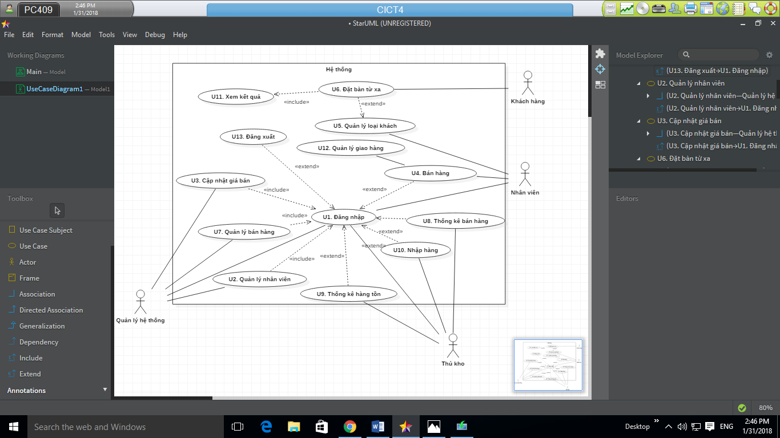

Khai Báo :

Các thành viên tham gia thực hiên:

|  |  |  |  |
| --- | --- | --- | --- |
| STT | Họ Tên | Khả Năng | Ghi Chú (NT) |
| 1 | Nguyễn Duy Tân | Thiết kế CSDL, lập trình | Nhóm trưởng |
| 2 | Nguyễn Lê Khánh Cường | Thiết kế CSDL, lập trình |  |
| 3 | Phạm Việt Bắc | Thiết kế CSDL, lập trình |  |

Các công cụ sử dụng:

|  |  |  |  |
| --- | --- | --- | --- |
| STT | Tên phần mềm | Hãng sản xuất | Phí |
| 1 | Visual Studio 2010 Ultimate | Microsoft | 11000$ |
| 2 | SQL Server 2008 Express | Microsoft | Free |

Phương pháp thực hiện

Phương pháp xoắn ốc

LAB 02:

1. **Form**

Form đăng nhập:

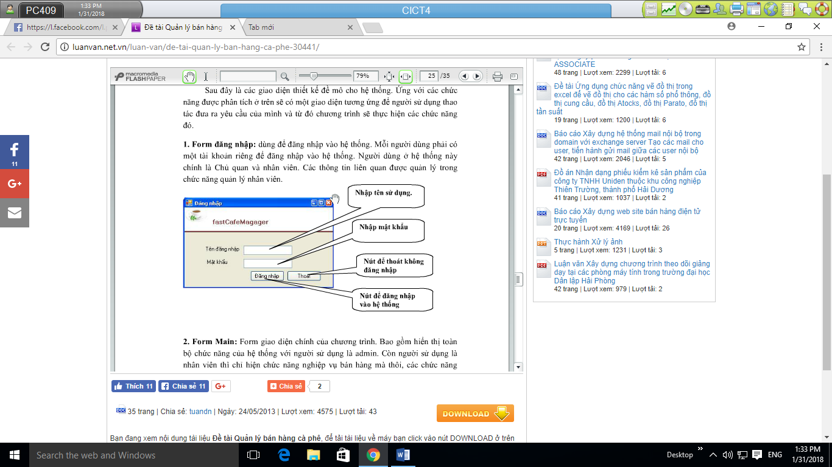

Form nhập hàng:

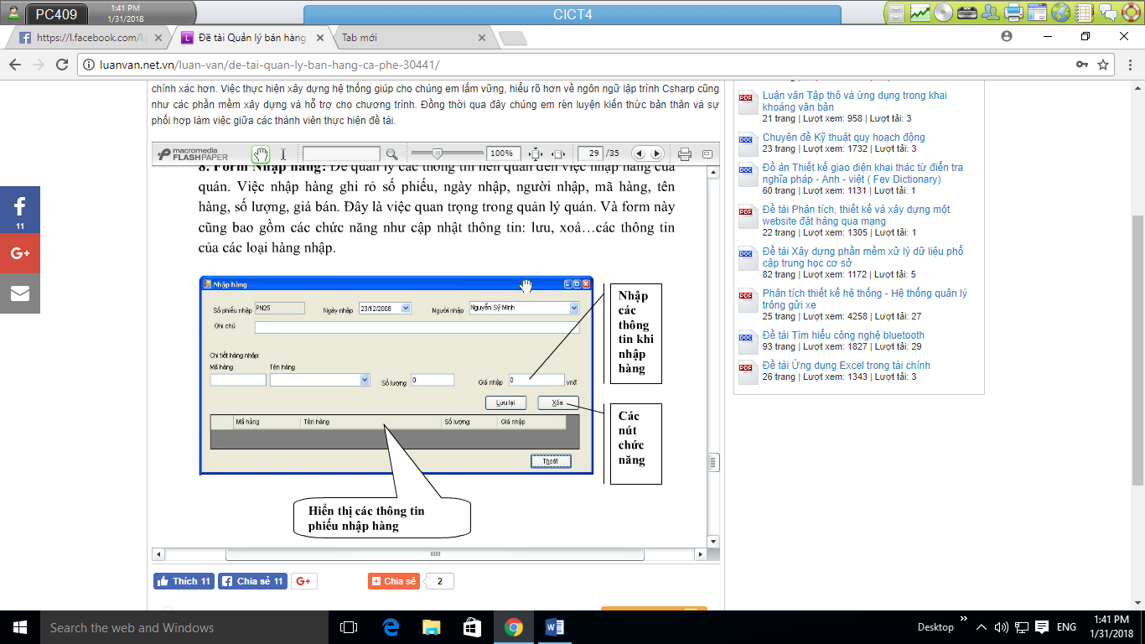

Form quản lý nhập hàng:



Form nhân viên

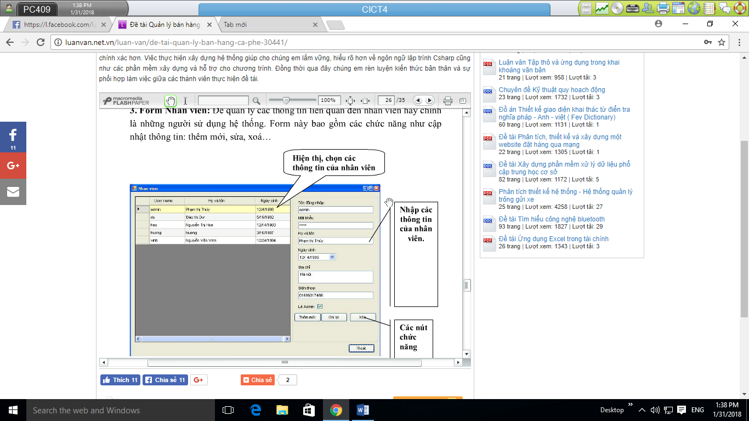

Form danh mục bàn:

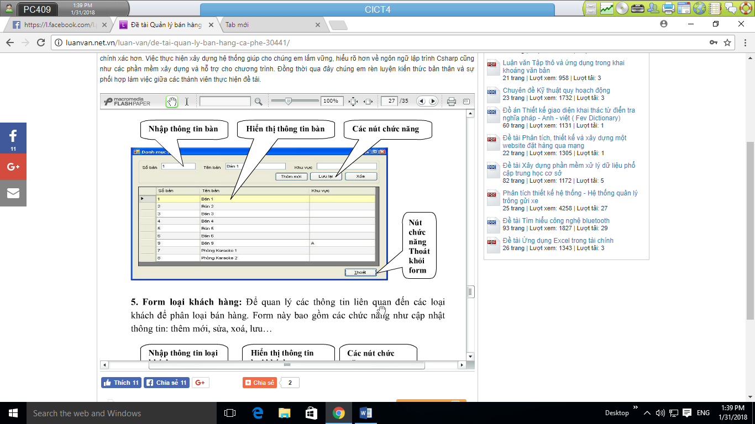

Form loại khác hàng:

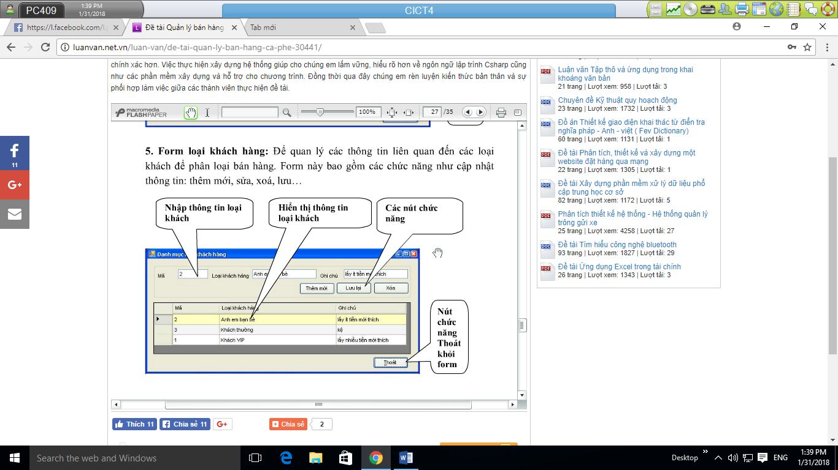

Form danh mục hàng:

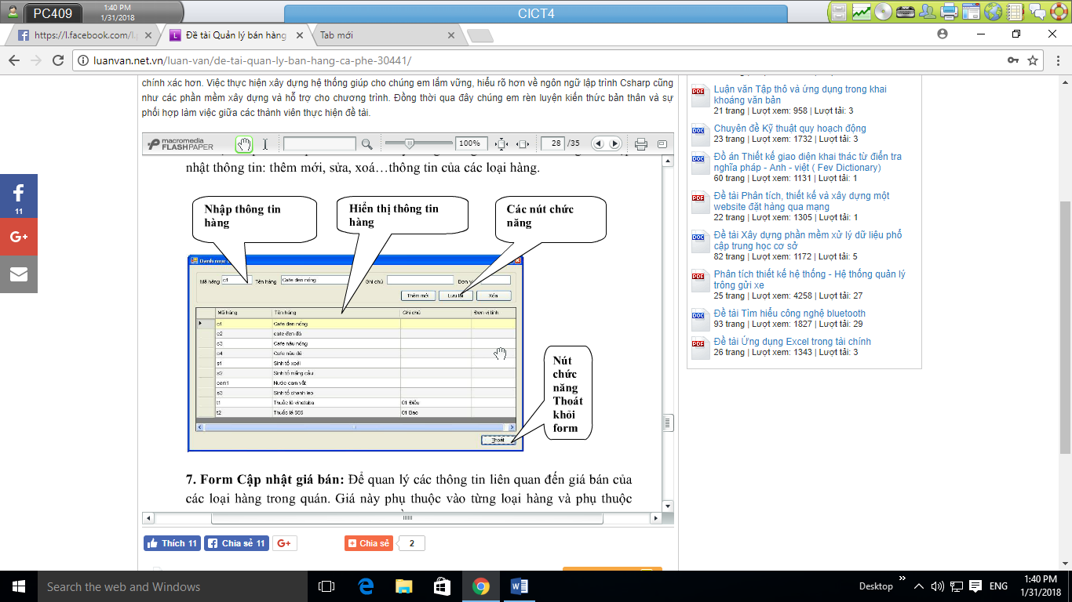

Form cập nhật giá bán:

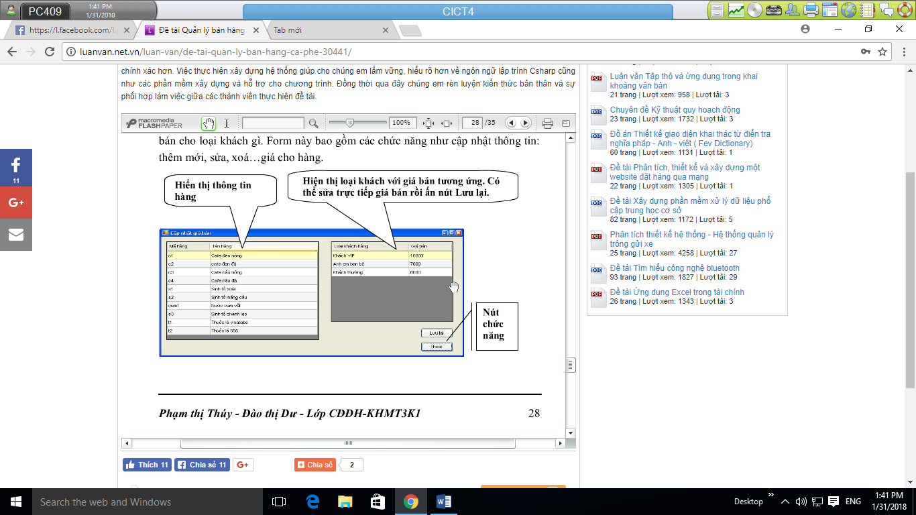

Form quản lý bán hàng:

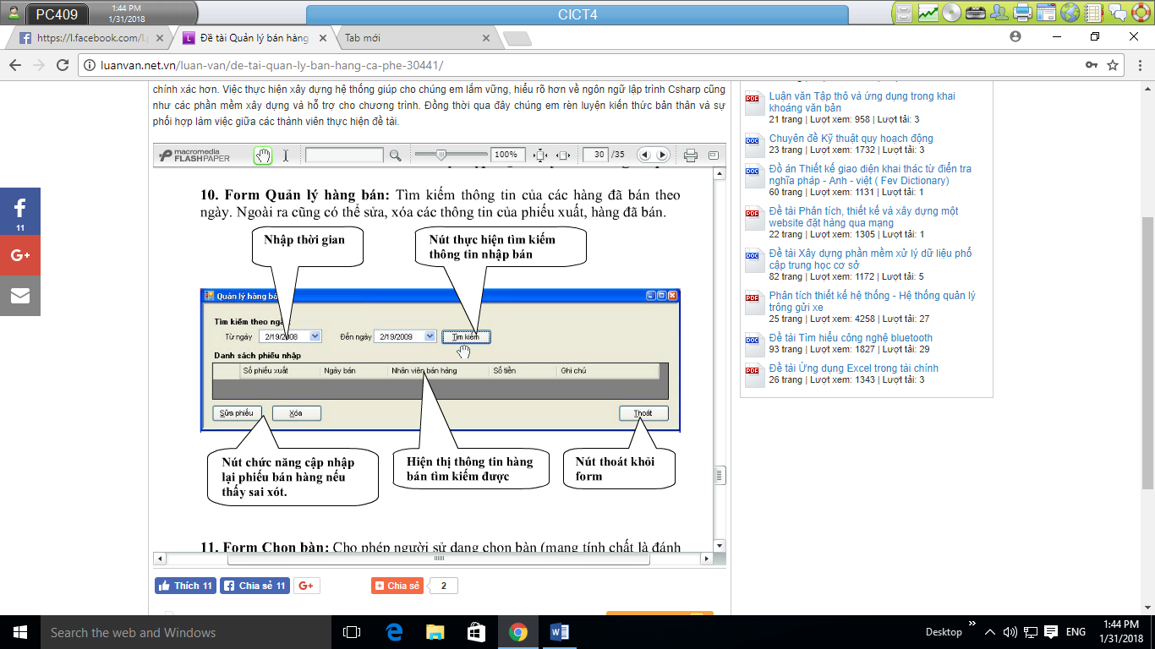

Form chọn bàn:

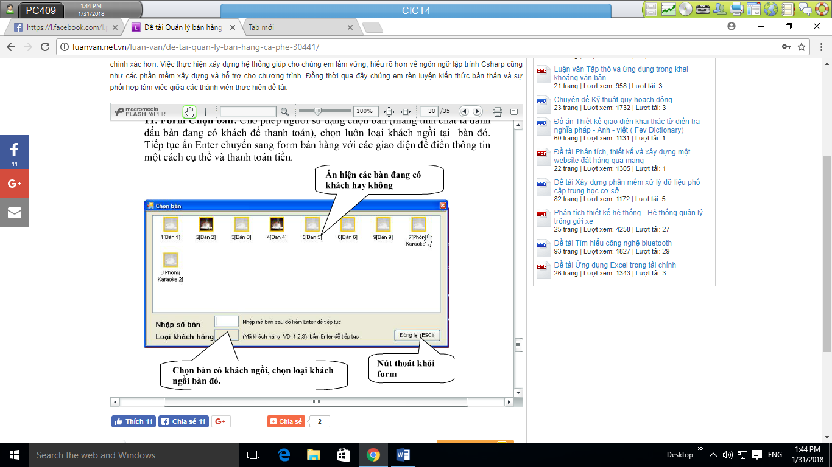

Form bán hàng:

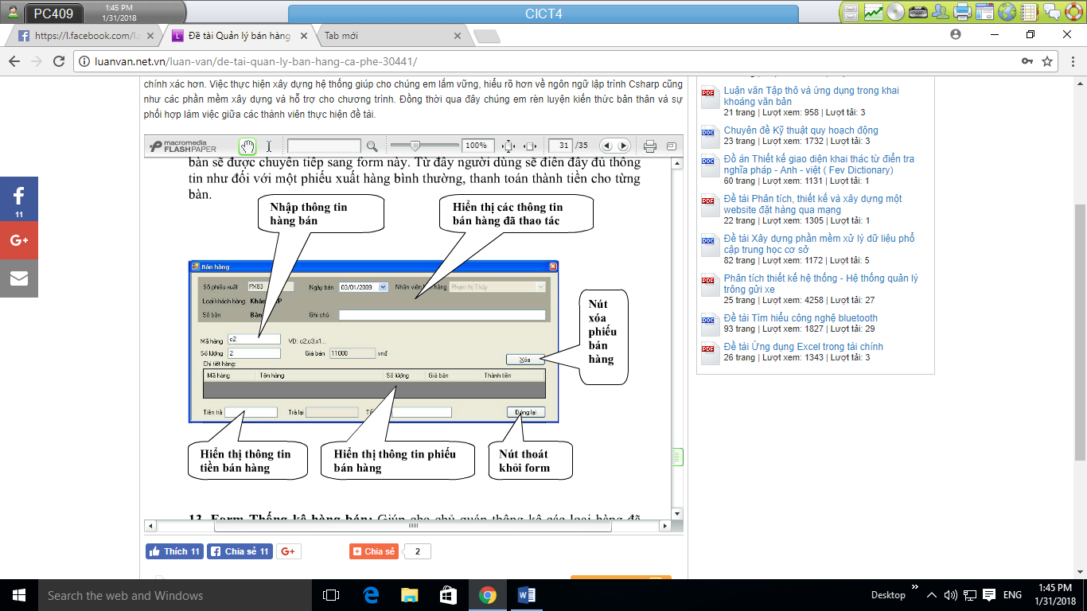

Form thông kê hàng bán:

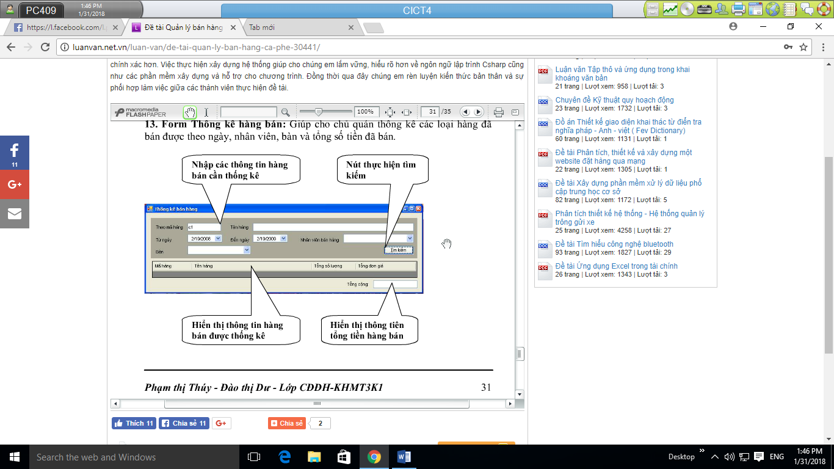

Form thống kê hàng còn trong kho:

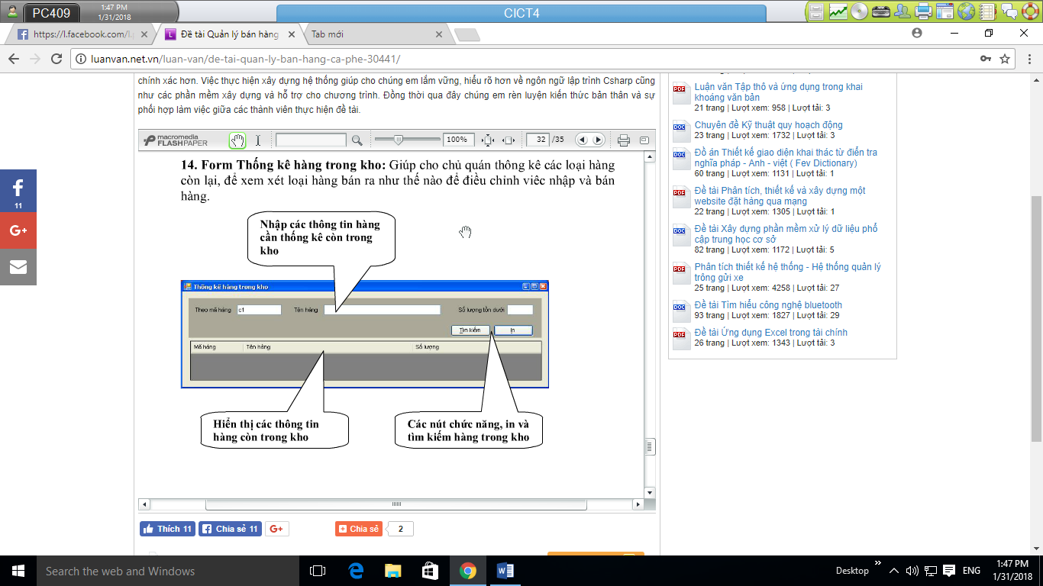

1. **Danh sách use case**
   * U1:Đăng nhập : người dùng đăng nhập vào hệ thống sử dụng tên đăng nhập và mật khẩu hiện tại
   * U2:Quản lý nhân viên: quản lý được kiểm tra thông tin nhân viên
   * U3:Cập nhật giá bán: một người đăng nhập thành công được hiển thị , sửa thông tin giá bán
   * U4:Bán hàng: Người dùng sau khi đăng nhập được phép bán hàng
   * U5:Quản lý loại khách : quản lý xem khách hàng là khách từ xa hay tại quầy
   * U6:Đặt bàn từ xa :Cho phép khách hàng đặt bàn khi không có mặt tại quầy .
   * U7:Quản lý bàn: Lễ tân xem thông tin từng bàn
   * U8:Thống kê bán hàng: Thông tin các mặt hàng đã bán
   * U9:Thống kê hàng tồn:Thông tin của hàng quá thời hạn
   * U10:Nhập hàng : Nhập thông tin của hàng vừa nhập vào kho
   * U11:Xem kết quả : Gửi thông tin đơn hàng cho khách hàng từ xa qua tin nhắn
   * U12:Quản lý giao hàng:
   * U13:Đăng xuất: người dùng đang xuất khỏi hệ thống
2. **Biểu đò hoạt động của từng hệ thống:** 
   * + 1. Đăng nhập

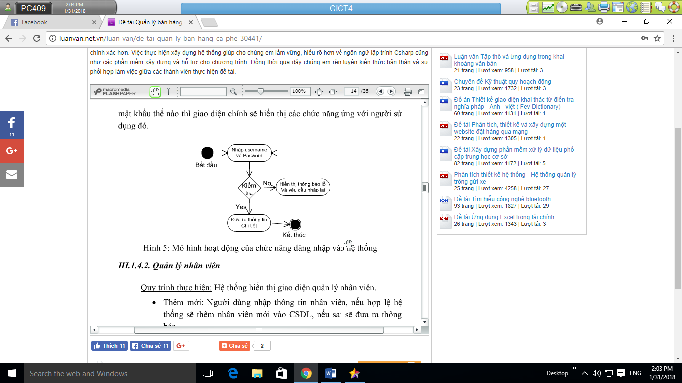

* + - 1. Quản lý nhân viên:

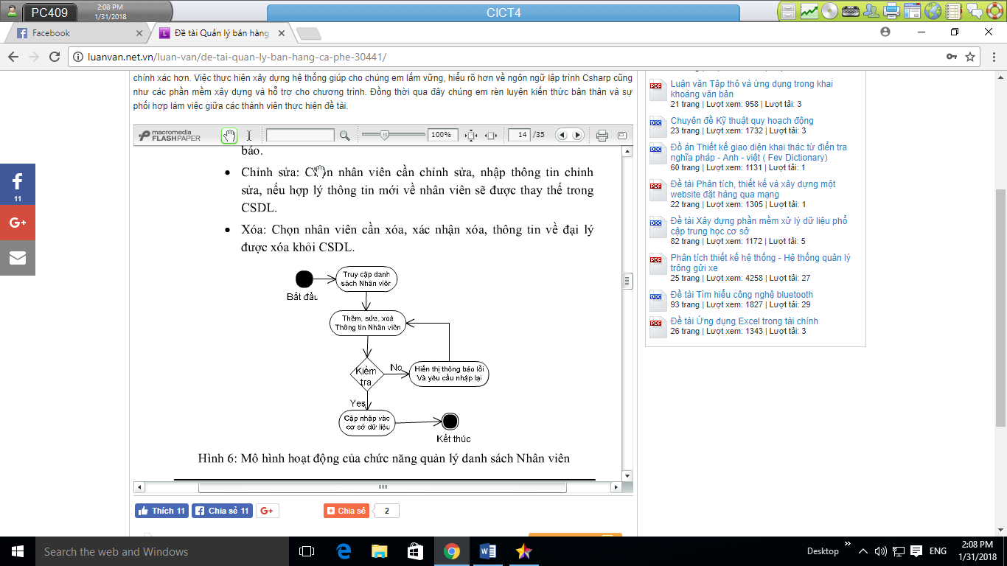

* + - 1. Nhập hàng:

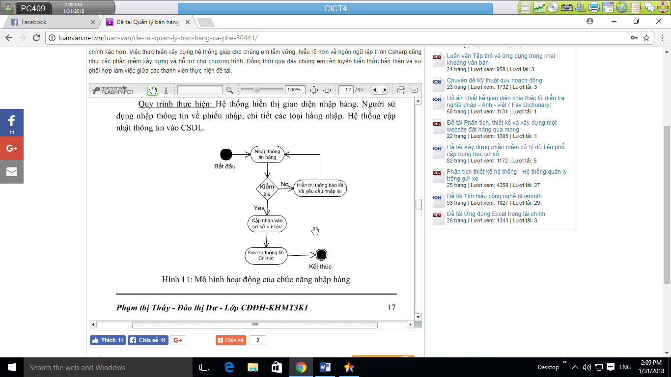

* + - 1. Quản lý nhập hàng:

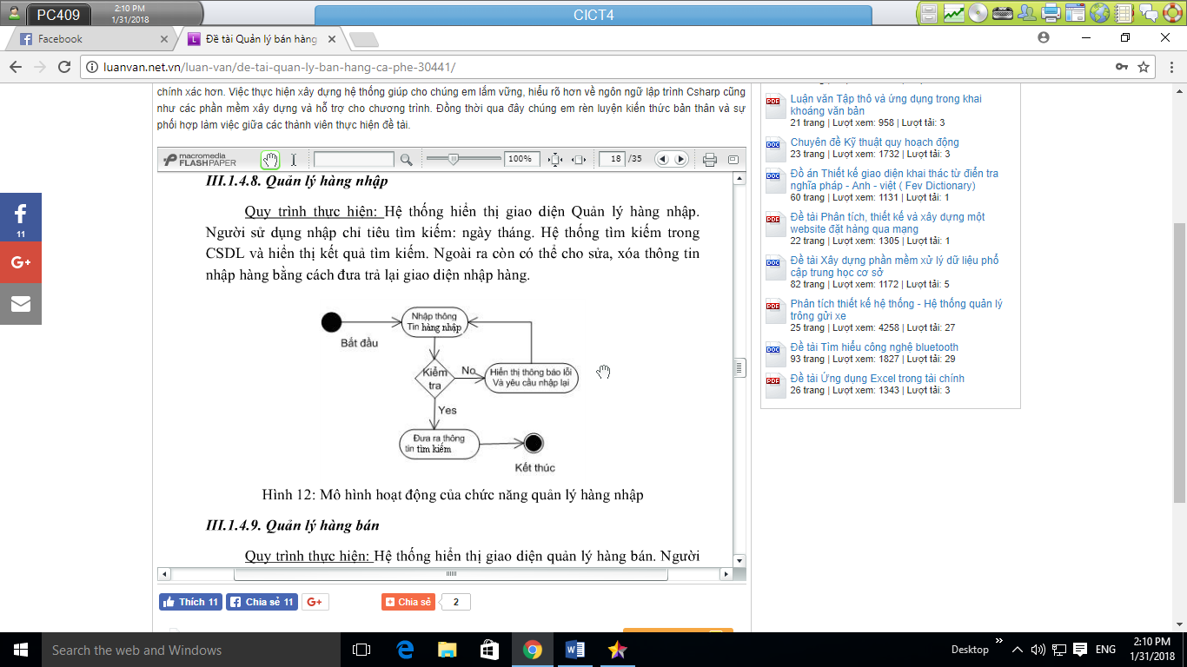

* + - 1. Quản lý bàn:

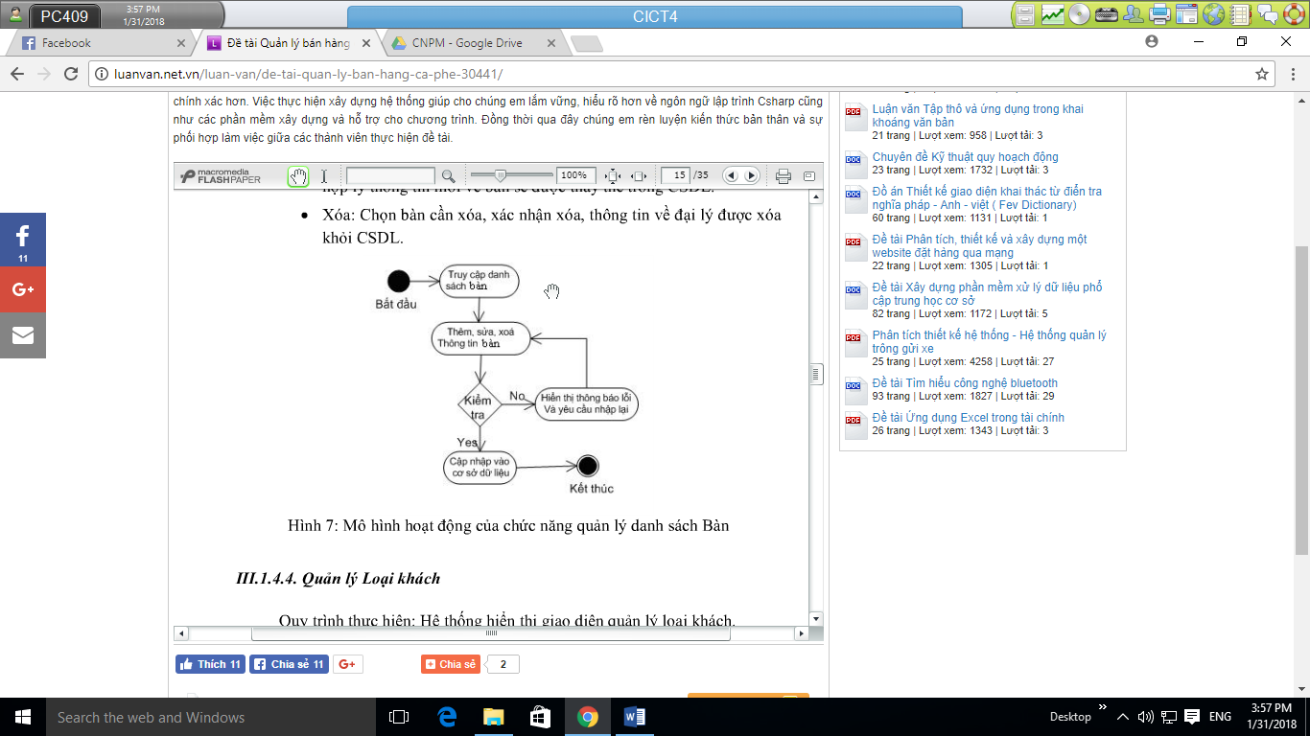

* + - 1. Quản lý loại khách:

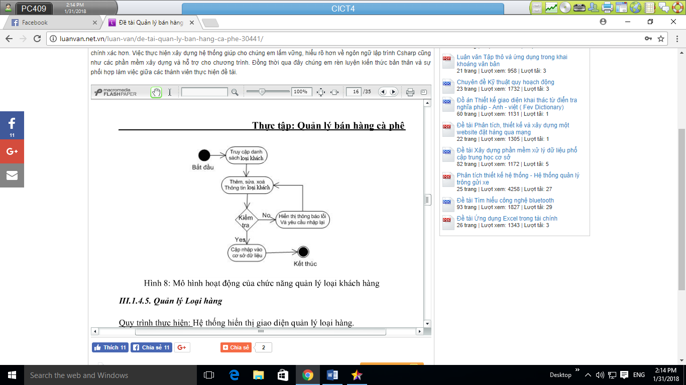

* + - 1. Quản lý loại hàng:

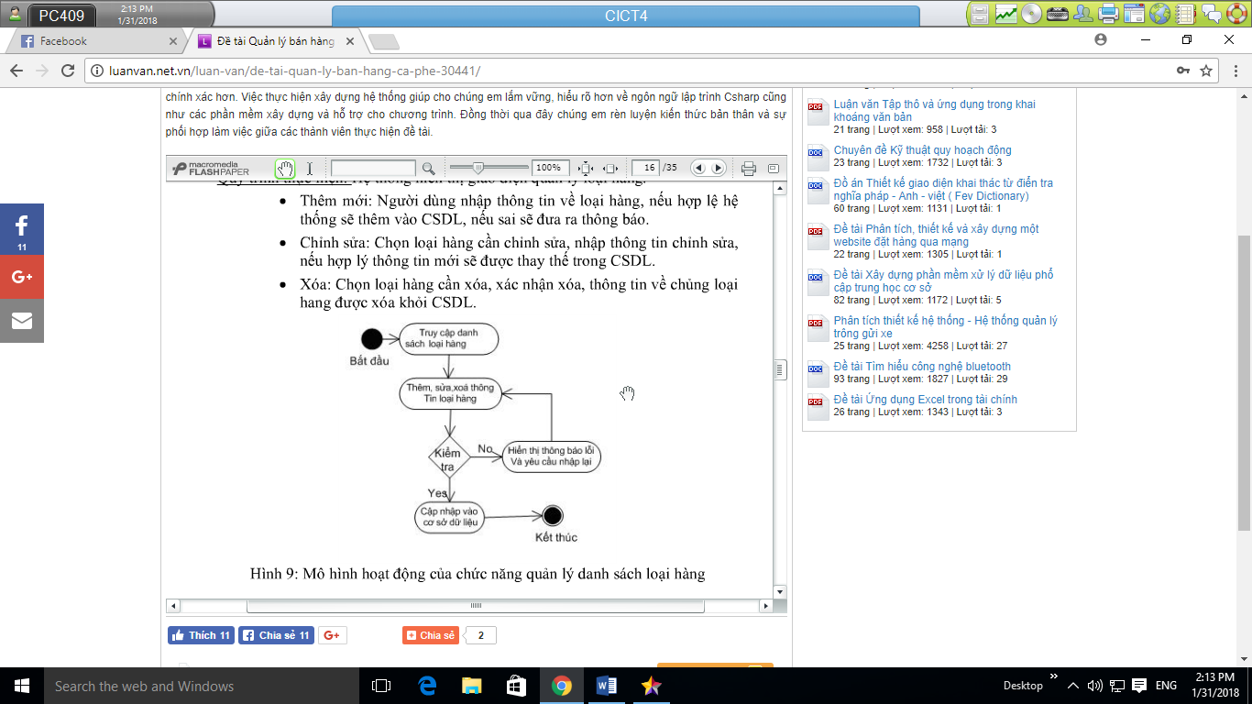

* + - 1. Cập nhật giá bán:

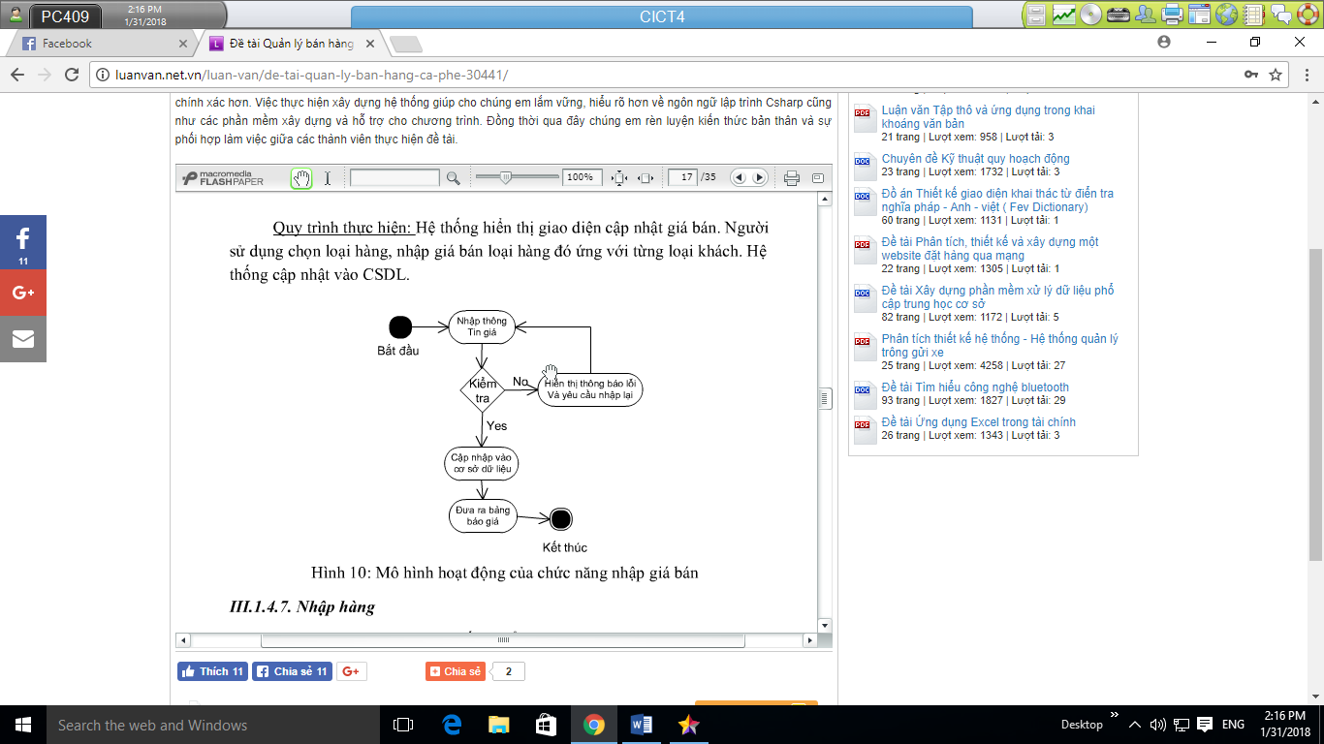

* + - 1. Bán hàng:

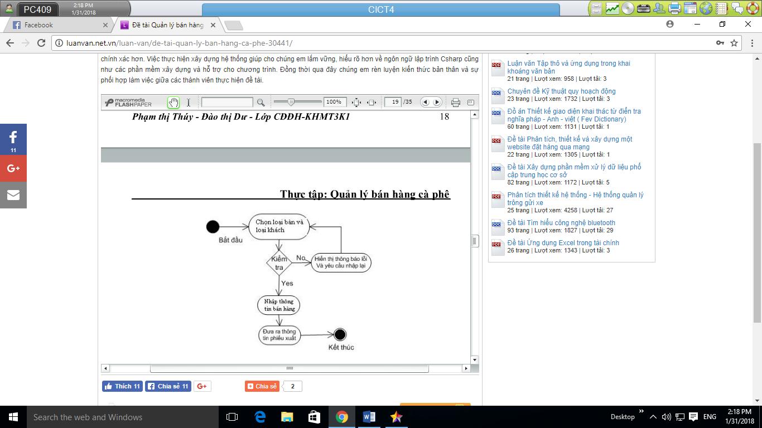

* + - 1. Thống kê bán hàng:

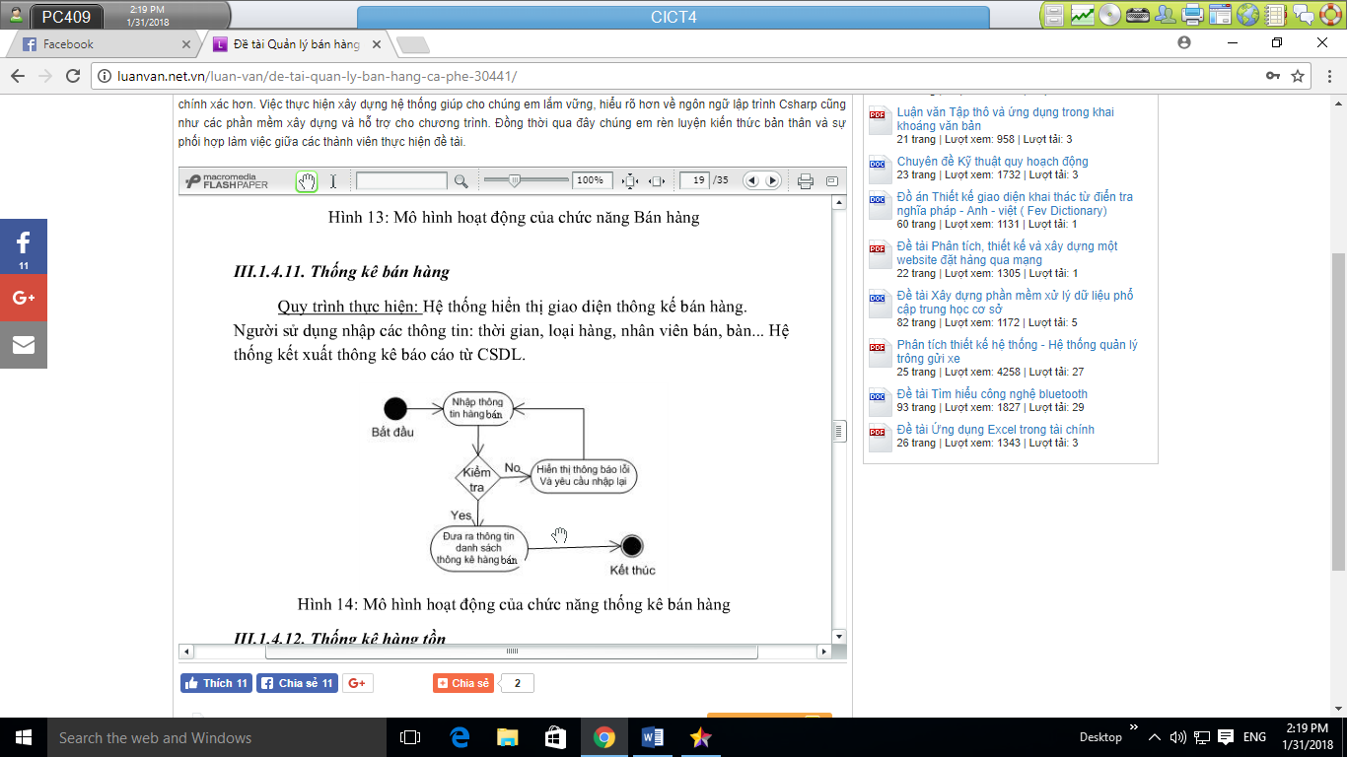

* + - 1. Thống kê hàng tồn:

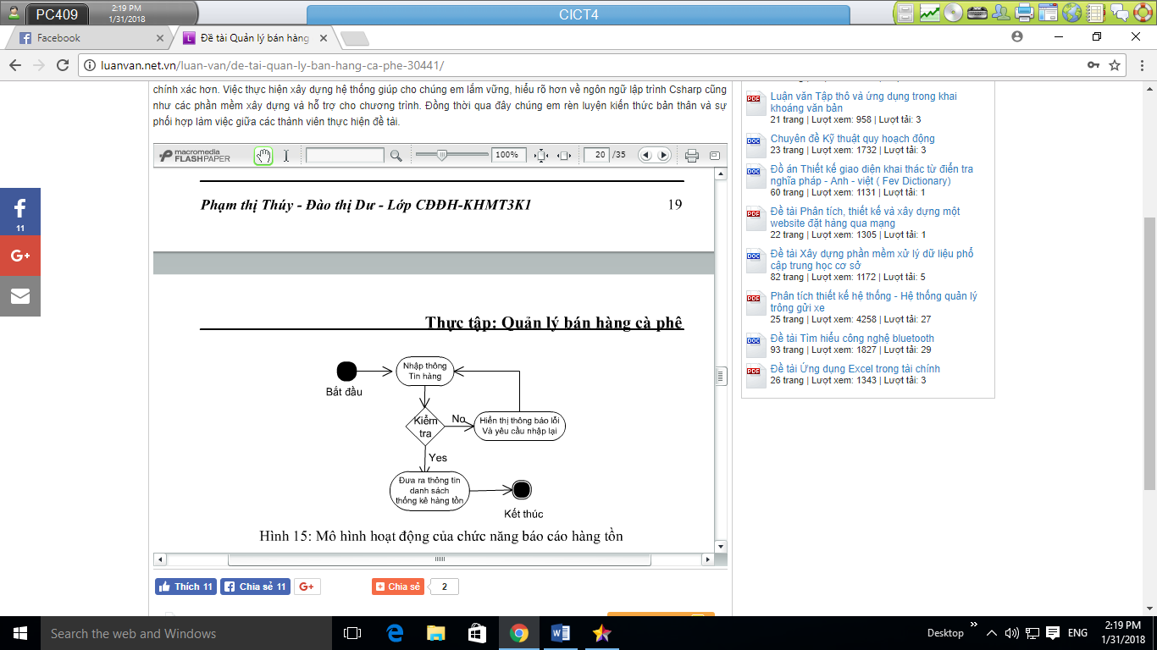

1. **Chi tiết use case :**

U1:Đăng nhập (mở rộng bởi

Điều khiện tiên quyết : phải là Nhân viên, quản lý hoặc thủ kho

1. Người dùng nhập vào tên đăng nhập
2. Người dùng nhập vào mật khẩu
3. Hệ thống kiểm tra và lưu lại
4. Mở các chức năng dành cho người dùng đăng nhập thành công

Hậu điều kiện: người dùng đã đăng nhập

U2: Quản lý nhân viên

Điều kiện tiên quyết: Phải là Quản lý

1. Người quản lý chọn quản lý nhân viên
2. Người quản lý được hiển thị thông tin nhân viên(Tên , chức vụ , địa chỉ, sdt, lương..)
3. Cho phép người quản lý chỉnh sửa, thêm nhân viên mới hoặc xóa nhân viên

Hậu điều kiện:thông tin chi tiết của nhân viên được hiển thị.

U3:Cập nhật giá bán

Điều kiện tiên quyết: Phải là quản lý

1. Người quản lý chọn cập nhật giá bán

2. Thông tin giá của từng hàng được hiển thì bao gồm: số lượng , giá, hạn..

Hậu điều kiện: người quản lý cập nhật được giá

U4:Bán hàng

Điều kiên tiên quyết : Không có

1. Người dùng chọn xem kết quả
2. Hiển thị thông tin chi tiết mặt hàng sẽ bán
3. Cập nhập số lượng còn trong kho

Hậu điều kiện:Hàng đã bán

U5:Quản lý loại khách

Điều kiện tiên quyết: không có

Người dùng chọn quản lý loại khách

Phân loại khánh hàng

Hậu điều kiện: không có

U6:Đặt hàng từ xa

Điều kiện tiên quyết:trong phạm vi thành phố

1. Người dùng chọn đặt hàng từ xa
2. Nhập thông tin của khách hàng
3. Xác nhận đơn hàng và thời gian giao hàng
4. Hiển thị người dùng thông tin của việc đặt hàng

Hậu điều kiện: đơn hàng từ xa được tạo

U7:Quản lý bán hàng:

Điều kiện tiên quyết:không có

1. Người dùng chọn quản lý bán hàng
2. Quản lý sẽ được hiển thị tất cả thông tin về bán hàng

Hậu điều kiện: thông tin được hiển thị .

U8:Thống kê bán hàng

Điều kiện tiên quyết:không có

1. Người dùng chọn quản lý bán hàng
2. Người dùng được hiển thị thông tin tổng quát của kho , có thể thêm hàng , xóa hàng đã xuất, sửa thông tin của hàng

Hậu điều kiện :không có

U9:Thống kê hàng tồn

Điều kiện tiên quyết:không có

1. Người dùng chọn thống kê hàng tồn
2. Thông tin mặt hàng tồn kho được hiển thị

Hậu điều kiện: Thoogn tin được hiển thị

U10:Nhập hàng

Điều kiện tiên quyết:không có

1. Người dùng nhập thông tin của mặt hàng cần nhập
2. Kiêm tra hàng
3. Hiển thị thông tin mặt hàng vừa nhập
4. Lưu thông tin vào cơ sở dữ liệu

Hậu điều kiện: hàng đã nhập thành công

U11:Xem kết quả

Điều kiện tiên quyết: phải có khách hàng đặt hàng

1. Người dùng chọn xem kết quả
2. Gửi thông tin hóa đơn cho khách hàng qua tin nhắn
3. Hiển thị thông tin khách hàng đã đặt cho người dùng

U12:Quản lý giao hàng

Điều kiện tiên quyết: Phải có khách hàng từ xa

1. Người dùng chọn quản lý giao hàng
2. Thông tin giao hàng được hiển thị :thời gian , địa điểm, món hàng giao …
3. Cho phép người dùng thêm , hủy , sửa đơn hàng

Hậu điều kiện: không có

U13:Đăng xuất :

Điều kiện tiên quyết :không có

1. Người dùng chọn đăng xuất
2. Kết thúc phiên hiện tại
3. Cập nhập lại các các chức năng được sử dụng

Hậu điều kiện: Người dùng đăng xuất.